我为群众办实事 送诊进村暖民心
“现在到村部去就能免费量血压、测血糖，还有专门的医生帮我们看病，这可真是做好事了！”“我年龄大了，身体毛病也多，正打算去县里看病，这次医生来到了家门口，大夫给我做了详细检查，开了药，还普及了健康知识，真是太开心了，我要按照医生的要求做好康复治疗，感谢村里为我们办的实事！”灵溪镇石叠村前来体验进村义诊的村民不住地为这次活动“点赞”。
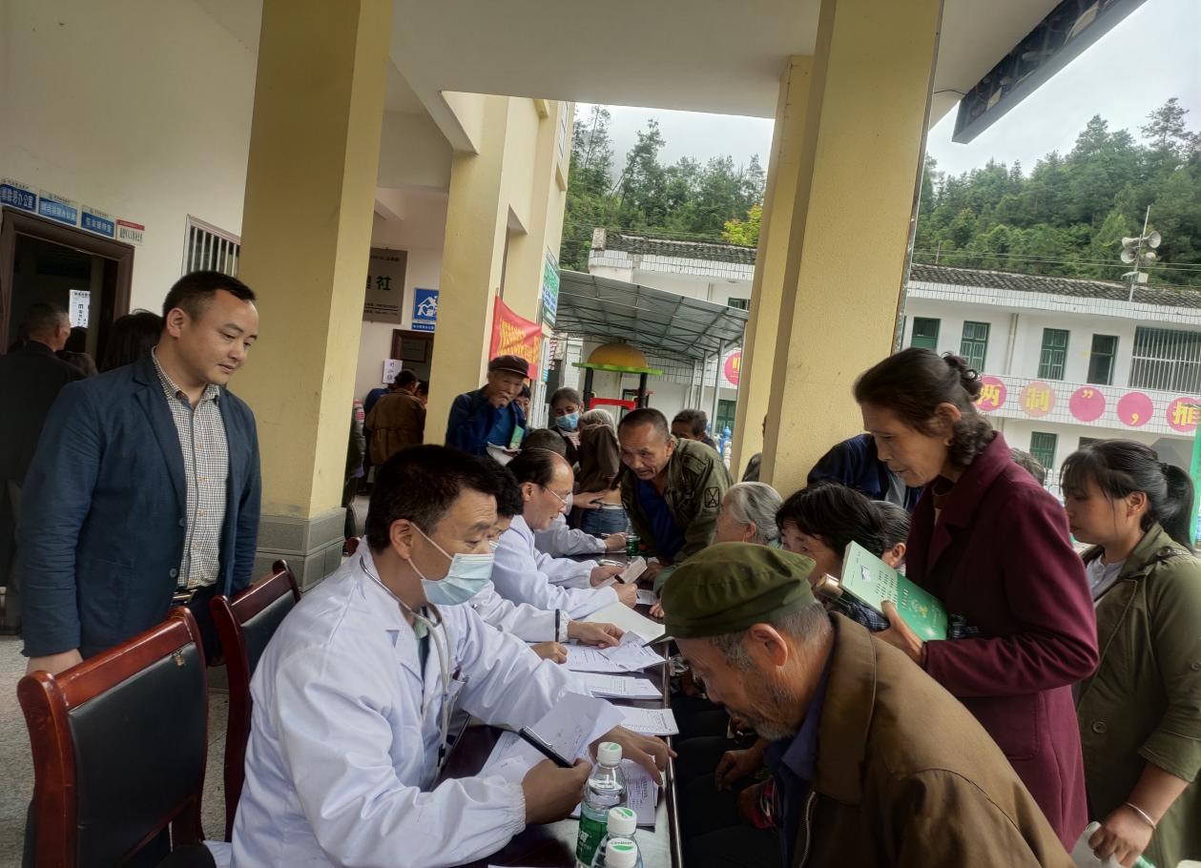
为将党史学习教育成果持续转化为为群众办实事、办好事的具体行动，努力实现服务群众既有高度又有温度，既接地气又聚人气，不断满足人民群众日益增长的健康需求，湘西自治州精神病院驻灵溪镇石叠村工作队及永顺民营骨科医院（原民族医院）于5月26日上午在石叠村村部楼开展“送诊进村，我为群众办实事”义诊活动。
义诊现场，内科、外科、儿科、骨科、眼科等近多个学科近20多位专家们认真倾听患者的描述，认真询问患者的病例情况，详细解答患者的疑问，结合自身专业对前来就医的群众给予专业细致的指导。
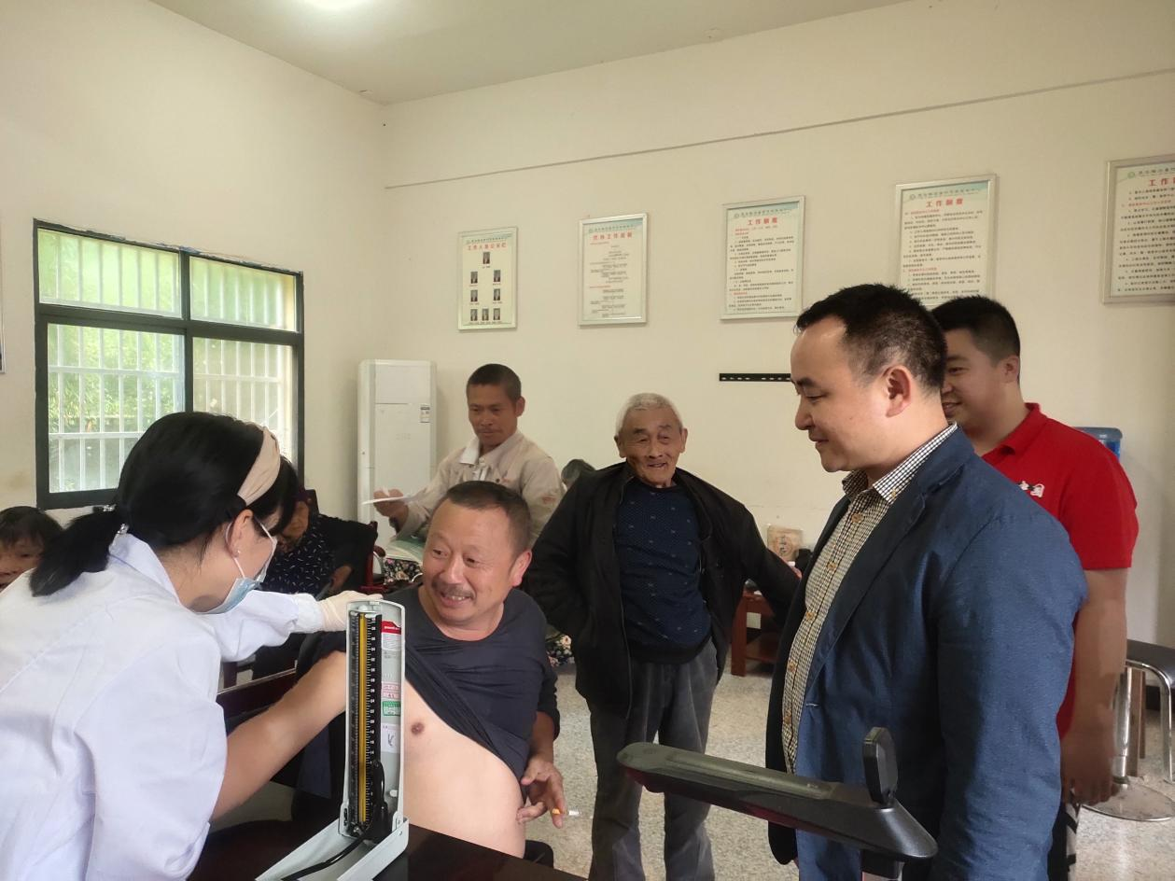
医护人员还为有需求的群众测量血压、血糖等各项身体指标，并针对村民个人身体状况给出合理的医疗保健辅导，指导低盐饮食起居和科学药物治疗。与此同时，专家们为村民认真讲解接种新冠疫苗相关知识、常见慢性病、多发病的预防、筛查、诊治和治疗等医疗保健知识，提醒居民定期检查身体，加强锻炼，培养合理营养的饮食习惯。
此次义诊活动，受益人员达300余名，受到村民的广大好评。“感谢党的好政策让我们真真正正得到了福利。”村民对这次的义诊表达出由衷感谢。“在今后的我为群众办实事实践活动中，我们一定会竭尽全力解决好群众的急事难事，推动党史学习教育走心走实，以实际行动提升广大群众的获得感、幸福感、安全感。”石叠村书记宋茂胜说。

